Videoclub
📖 Descripción:
Este proyecto realiza una serie de consultas SQL a través de DBeaver, propuestas a partir de una base de datos sobre una tienda de alquiler de películas llamada “Videoclub”. La base de datos, que consta de 15 tablas, contiene información acerca de pagos, clientes, alquileres, información de las películas (idiomas, género, protagonistas, etc), inventario y hasta información del staff de cada tienda.
🗂 Estructura del Proyecto
data/
Descargo la base de datos “BBDD_Proyecto.sql” adjunta en el repositorio.
scripts/
Instalo la base de datos en mi servidor DBeaver, utilizando una conexión local y el usuario postgres. Los pasos han sido:
- Descargar la base de datos BBDD_Proyecto.sql
- Creo una conexión local utilizando el puerto 5432
- Nombro la base de datos como “Videoclub”
- Ejecuto el script que crea las tablas en la base de datos con la información correspondiente
En este momento la base está lista para comenzar a ser consultada. Visualizo el siguiente esquema para facilitar el conocimiento y exploración de los datos:
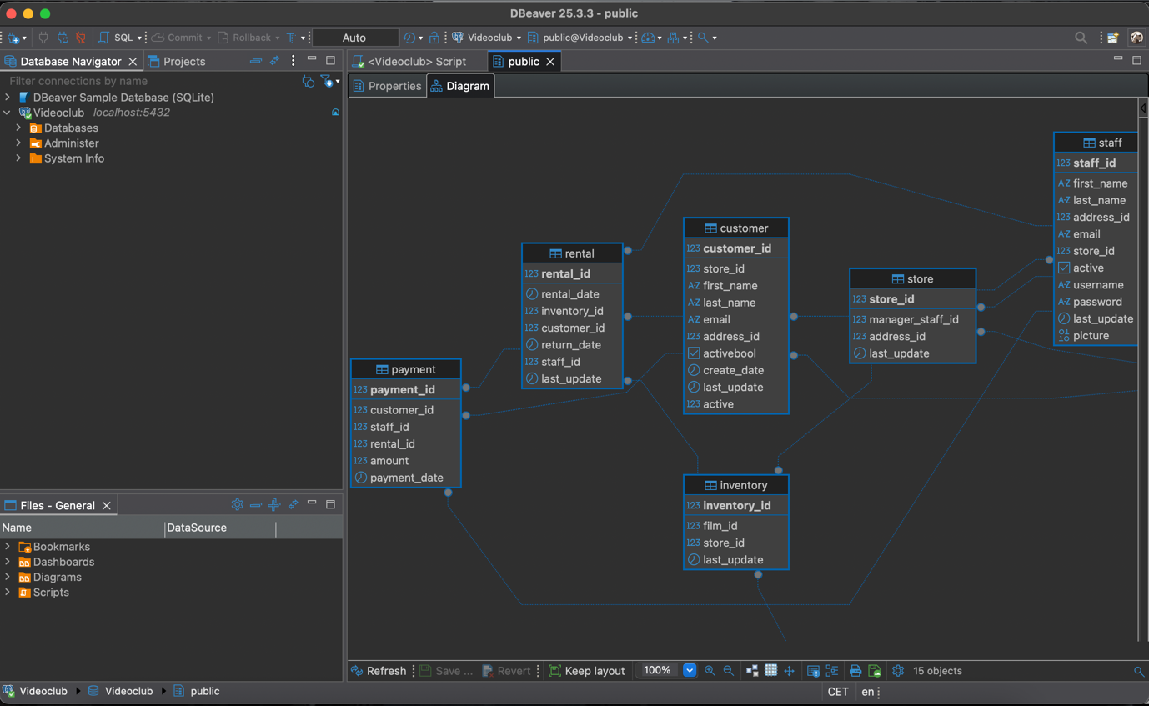

results/
Luego de ejecutadas todas las consultas (lo cual conlleva al conocimiento profundo de la base mediante la realización de tales consultas) podemos resaltar algunas conclusiones.
📊 Resultados y Conclusiones
La base consta de 15 tablas donde se refleja la actividad de 2 sucursales de la tienda en los períodos de Mayo hasta Agosto de 2005 y luego en el mes de Febrero de 2006.
- La tienda “Videoclub” consta de 2 sucursales con 1 empleado cada una
- El total de clientes es 599
- El total de peliculas para alquilar son 1.000 películas
- Las películas se clasifican en 16 géneros
- El total de actores son 200 (entre actores y actrices).
- El total de alquileres registrados es 16.044 en todo el período
- La distribución de alquileres es creciente cronológicamente desde Mayo hacia Agosto de 2005 con el pico más alto de alquileres el día 31 de Julio de 2005 con 679 alquileres
- En cuanto a meses, la mayor concentración se produce en Julio de 2005 con 6.709 alquileres y la menor en Febrero 2006 con 182 alquileres: lo que hace presumir que los datos provienen geográficamente del hemisferio sur donde Julio es invierno y Febrero es verano (dado que en general se considera al invierno como temporada alta del cine/alquiler de películas).

🔄 Próximos Pasos
- Obtener conclusiones avanzadas acerca de las preferencias de los clientes, frecuencias de alquiler según días de la semana, momento del día y promedios de consumo por mes.
🤝 Contribuciones
Las contribuciones son bienvenidas. Si deseas contribuir o mejorar el proyecto, por favor abre un pull request o una issue y dejame tu comentario.
✒ Autores
- Rodrigo Antúnez
- [@rgoantunez] (https://github.com/rgoantunez/SQL_queries)

